  Institución sin fines de lucro
  Dedicada a la gestión y puesta en marcha de proyectos artísticos y sociales, en beneficio de niños y jóvenes, muchas veces de sectores de alta vulnerabilidad.
  visión
  Actualmente, nos enfrentamos a una sociedad, donde la preservación y desarrollo de la cultura universal, se ve diezmada por movimientos y géneros sociales, culturales y musicales que, en menor o mayor medida, limitan el conocimiento y desarrollo de las artes intelectuales, es por eso que se ha vuelto una necesidad, reforzar la ejecución y difusión de las artes que fomenten el desarrollo intelectual y social de niños y jóvenes de los diversos estratos sociales.
  Actividades Culturales
  Por medio de nuestra reconocida agrupación musical, la Orquesta Neoclásica Estudiantil de la Fundación Hijos de Bach, difundimos la música docta mayormente en la Provincia Cordillera, beneficiando con formación musical gratuita a numerosos niños y jóvenes, que conforman nuestra orquesta, además de beneficiar a toda la comunidad, quienes asisten a nuestros conciertos gratuitos, los cuales son realizados abiertamente, desde establecimientos educacionales, hasta centros culturales, entre otros recintos privados y públicos.
  Realizamos eventos destinados a la familia, además de charlas educativas a los integrantes de nuestra agrupación, apadrinando y ayudando culturalmente a instituciones educacionales, deportivas y sedes sociales, situación que acreditamos mas abajo con cartas firmadas por los encargados de las instituciones beneficiadas.
  Sede de la Fundación
  Actualmente, nuestra sede está equipada con computadores, salas de ensayo y material de apoyo, destinado al uso de nuestros estudiantes, además de ofrecer algunos cursos abiertos para la comunidad, en la ejecución de algunos instrumentos clásicos.
  Director Ejecutivo:
  Flavio Alexis Carrión Villagra.
  Secretario:
  Flavio Alexis Carrión Rosales.
  Tesorero:
  Bayron Felipe Contreras Marín.
   | 
  fdmhijosdebach@gmail.com | +569 86527034  +569 75324168
  
  Fundación Croacia #12
  Hijos de Bach Puente Alto
  ¿Cómo aportar?
  
  Cuenta vista Banco Estado Número:
  371 7353 3137
  ¿Dónde van los aportes?
  Con tu ayuda financiamos el material de apoyo, y el perfeccionamiento técnico de niños y jóvenes artistas, además de la difusión y ejecución de conciertos gratuitos para toda la comunidad.

www.fundacionhijosdebach.com

Año 2020 a 2021:
Durante el año 2020 al 2021, debido a la inestabilidad presencial, nuestras actividades tuvieron un enfoque mas dirigido al apoyo para las familias de nuestra institución, ya sea a modo de ayuda en la adquisición y prestamos de instrumentos musicales, como también apoyo económico para las familias vulnerables mas duramente golpeadas por la pandemia, prestando ayuda variada sobre todo al núcleo familiar y a los niños y jóvenes que necesitaban apoyo en el desarrollo de sus habilidades en la música también continuamos con nuestras charlas dirigidas al cuidado de enfermedades de transmisión sexual y prevención del embarazo realizadas por una TENS especialista en dichas áreas.(justificado con declaraciones de doña Paola Aguilar ex delegada del centro de padres de la orquesta y Gabriela Contreras TENS especialista en prevención de Embarazo y ETS).

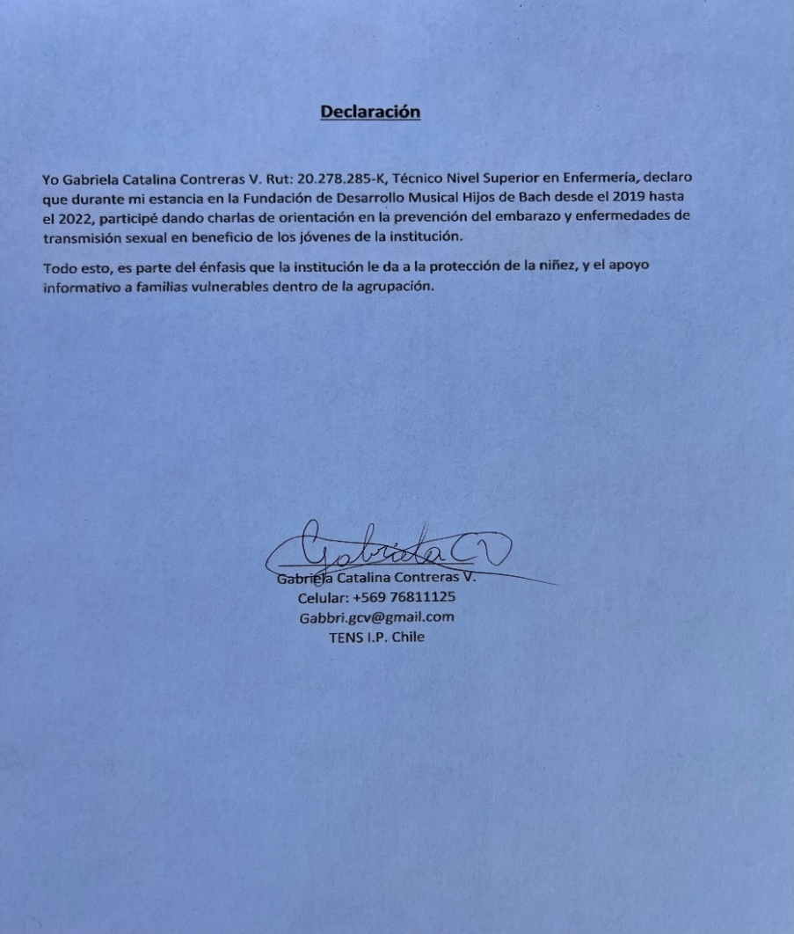

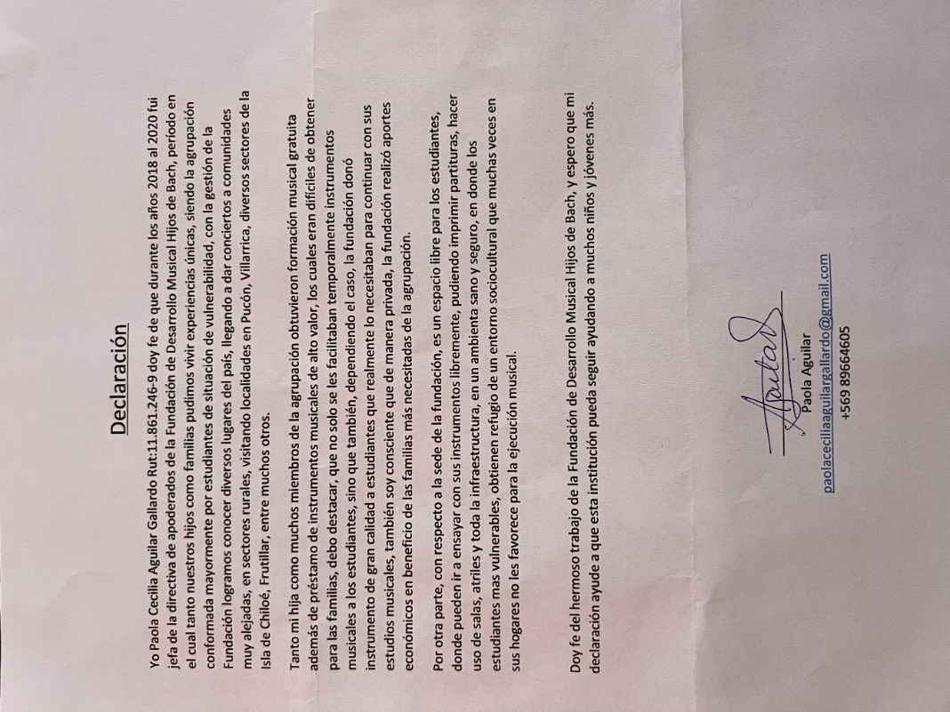

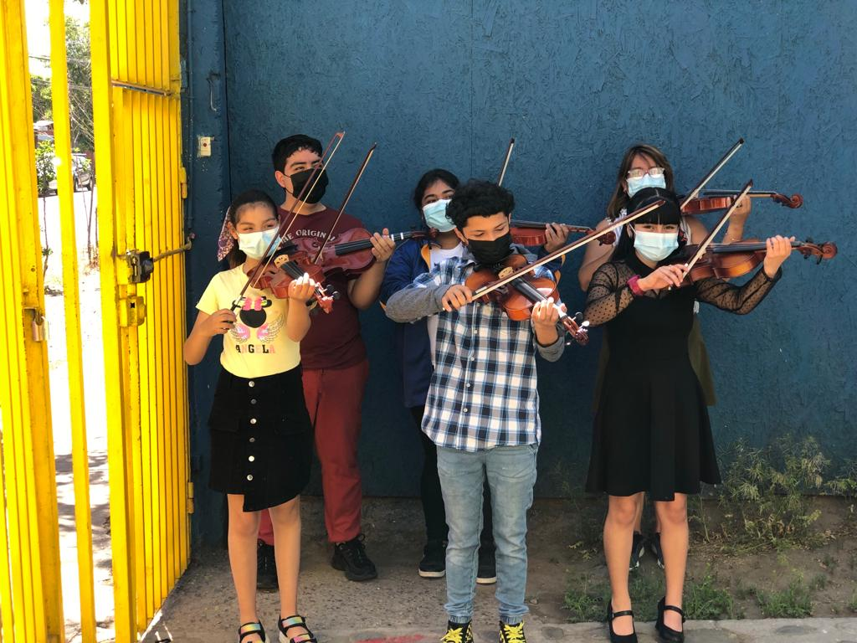
Año 2021 a 2022:
Con respecto a este periodo podemos afirmar que nos enfocamos en el apoyo a la educación a modo de protección infantil y familiar, tal como dice la constitución en su carta fundamental artículo 19 Nº10 en su inciso 4º “la educación básica y media son obligatorias”. El derecho a la educación es un derecho constitucional Chileno e internacional de los derechos humanos.
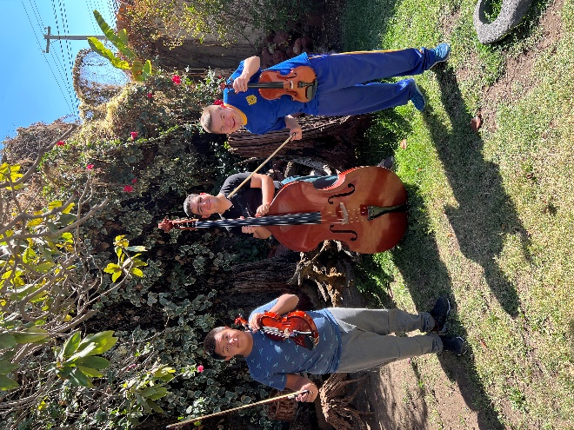
Ante dicha situación, como medida contra la deserción escolar producto de la pandemia, y a favor de la protección infantil en su derecho a la educación, es que por medio de actividades culturales familiares y/o didácticas, en pleno cumplimiento de las normas sanitarias impuestas por el ministerio de salud, apoyamos a una escuela especial con un alto índice de vulnerabilidad a luchar contra la deserción escolar, escuela especial integra ubicada en José Luis Coo 435, Pte. Alto. La medida fue un éxito, protegiendo así el derecho a educación de un importante número de estudiantes en situación de discapacidad. (justificación de dicha actividad con carta de agradecimiento del representante legal de la corporación educacional).

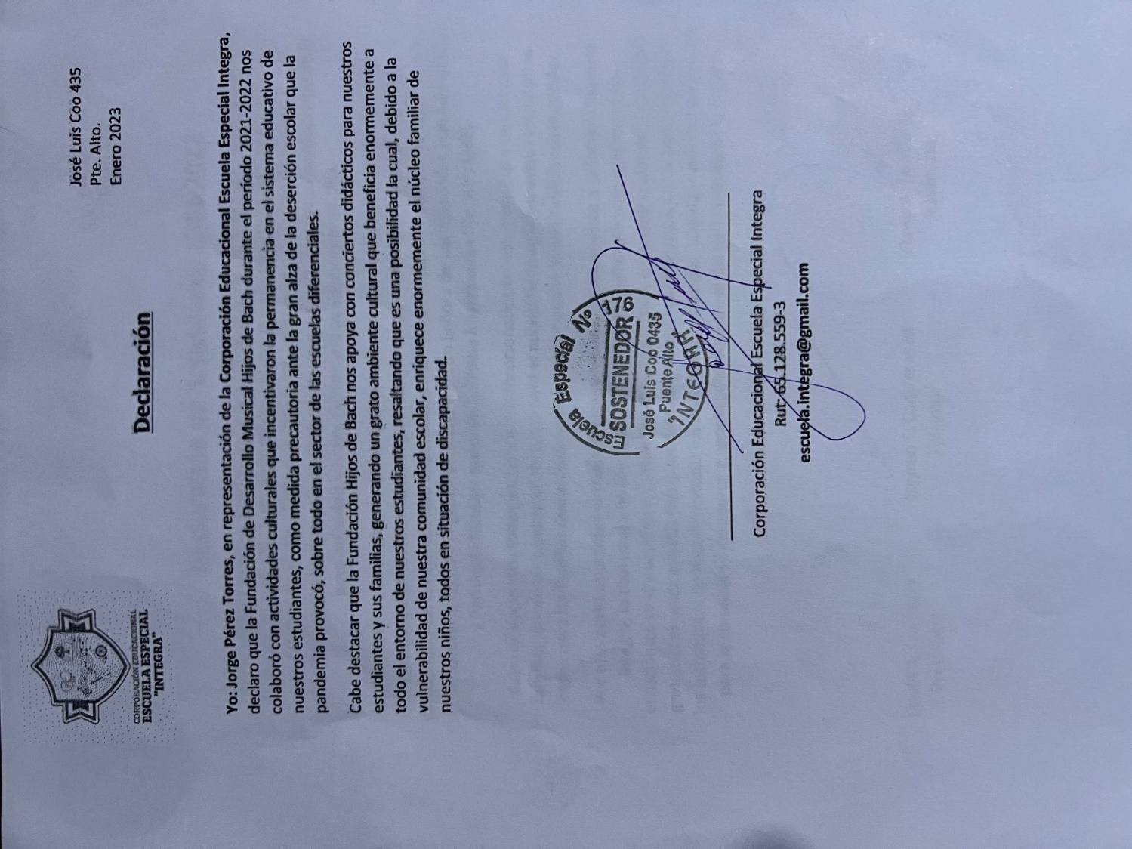

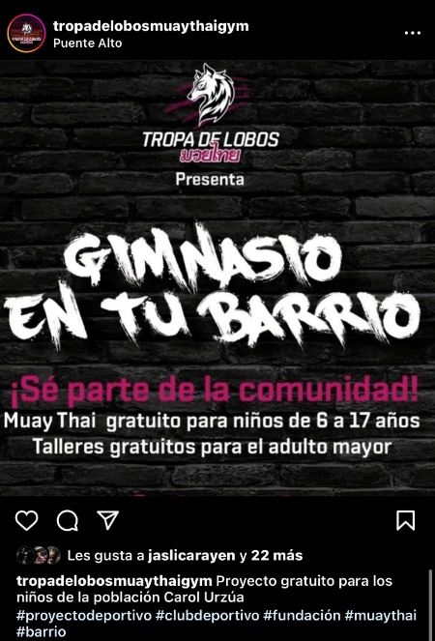
Año 2021 a 2022:
Ya finalizando las restricciones por pandemia, es que por medio de la cultura y utilizando nuestros canales de difusión, colaboramos con un proyecto destinado a niños vulnerables de la comuna de Pte. Alto, la iniciativa Gimnasio en tu Barrio, que tiene por objetivo darle educación deportiva a niños y jóvenes vulnerables de la Población Carol Urzúa de Pte. Alto.
Una vez que ya colaboramos con la difusión, la cual fue un éxito, atendiendo el programa a mas de 20 niños en situación de vulnerabilidad desde 2022 hasta la fecha, es que se nos solicitó dar conciertos a la comunidad de la población y las familias de los estudiantes, instancia en la que les gestionamos conciertos de calidad, destacando el concierto de inauguración del Gimnasio en tu Barrio y un gran concierto orquestal-coral en la parroquia nuestro señor de la divina misericordia, a pasos del Gimnasio en tu Barrio.
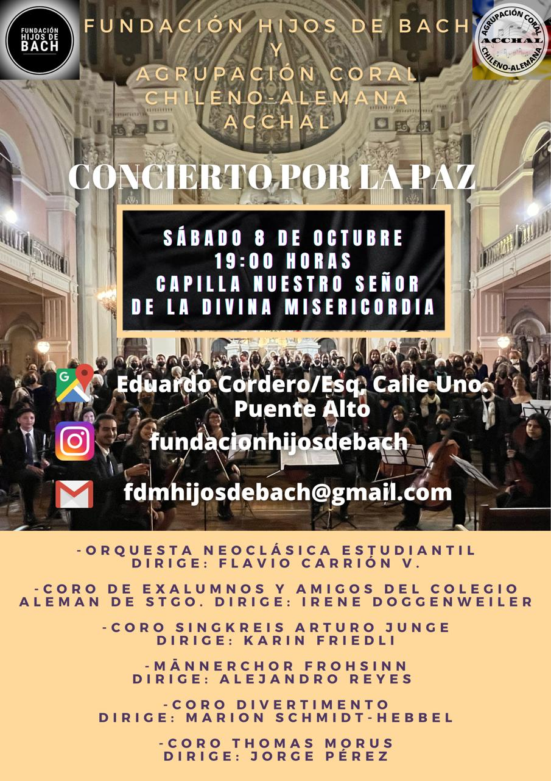

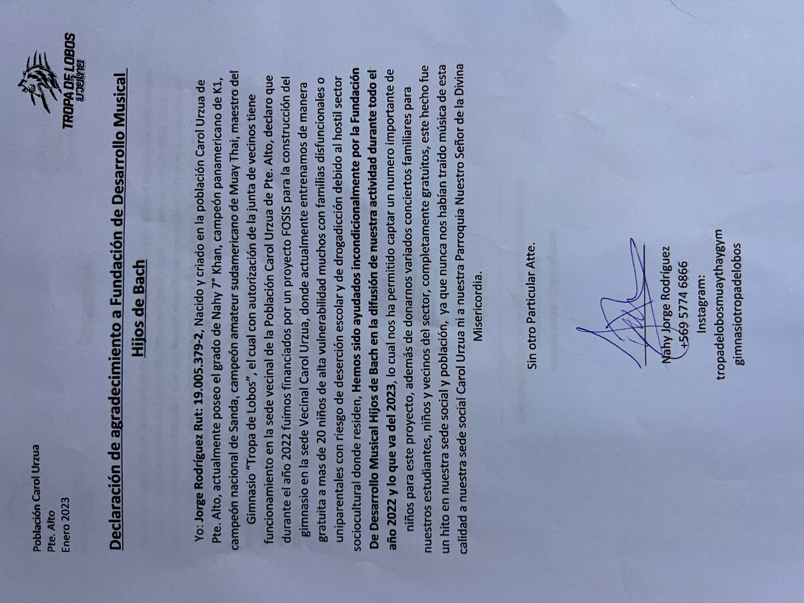

2017 a la Fecha:
Desde años anteriores a la conformación de nuestra institución es que nuestro director ejecutivo, ha prestado servicios gratuitos en ayuda a los establecimientos educacionales vulnerables de la Provincia Cordillera, posteriormente a la constitución de la Fundación, es que de manera institucional esta ayuda a la promoción de la música y la cultura fue tomando fuerza, siendo de esta manera nuestra institución un apoyo constante para La Dirección Provincial Cordillera de Educación, numerosos conciertos educativos, didácticos, fueron obsequiados a muchos establecimientos municipales de alta vulnerabilidad, lugar de donde nuestra orquesta también aceptó estudiantes para ser formados en las artes de manera gratuita.
Se adjunta carta del asesor técnico pedagógico del ministerio de educación Don Roberto Donoso.

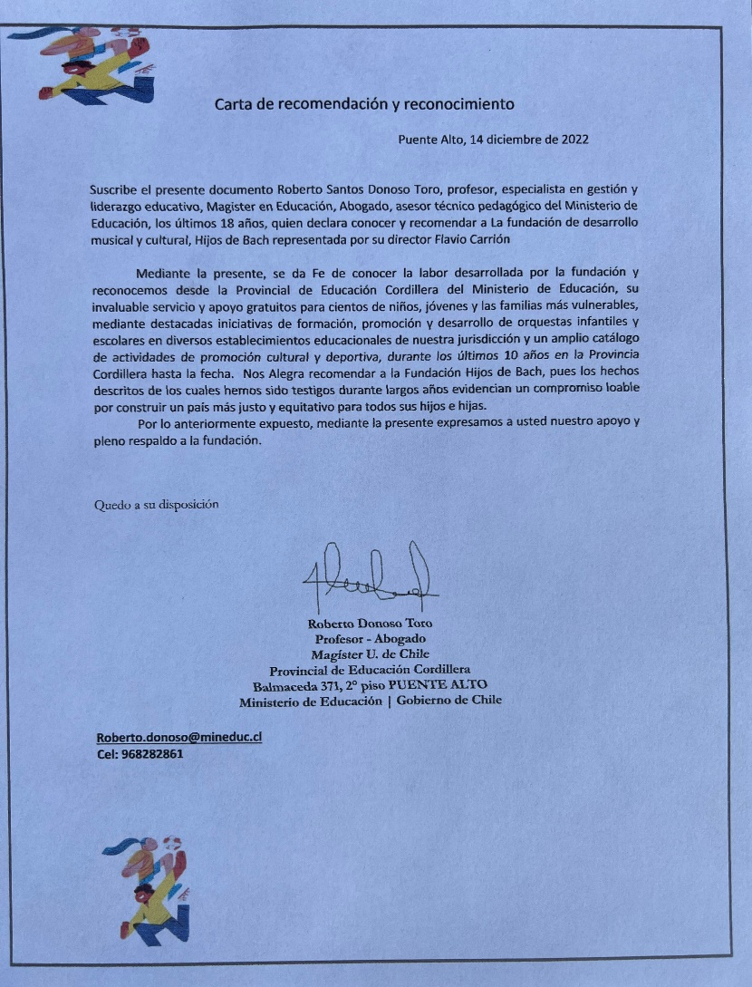

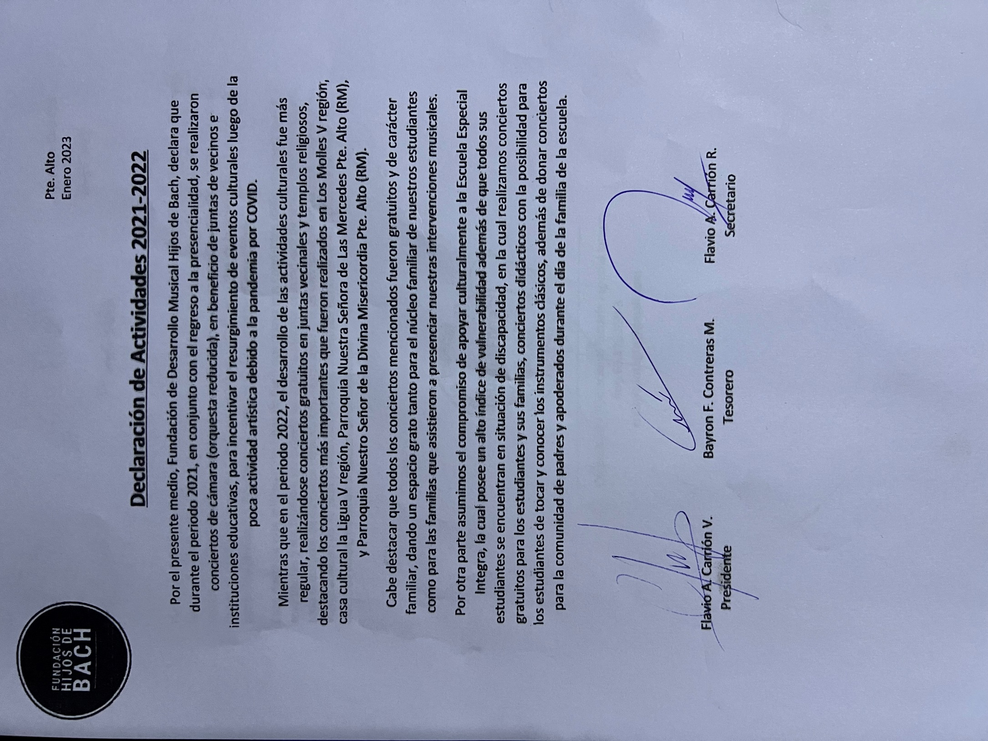
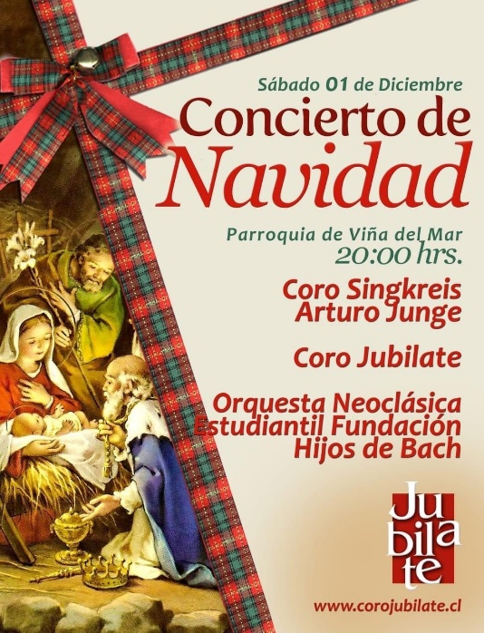
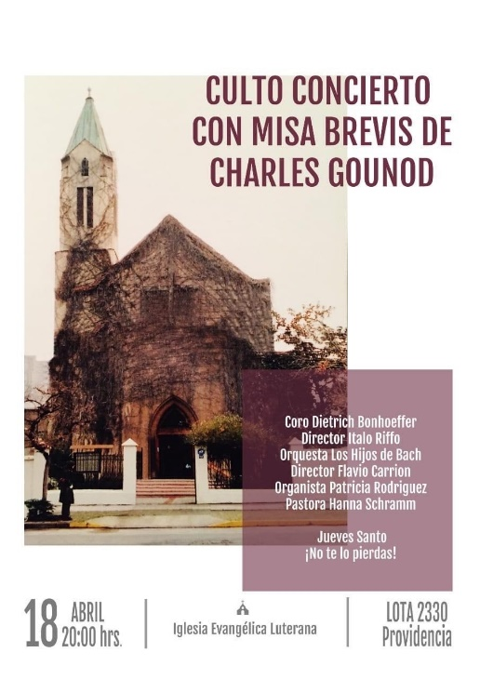
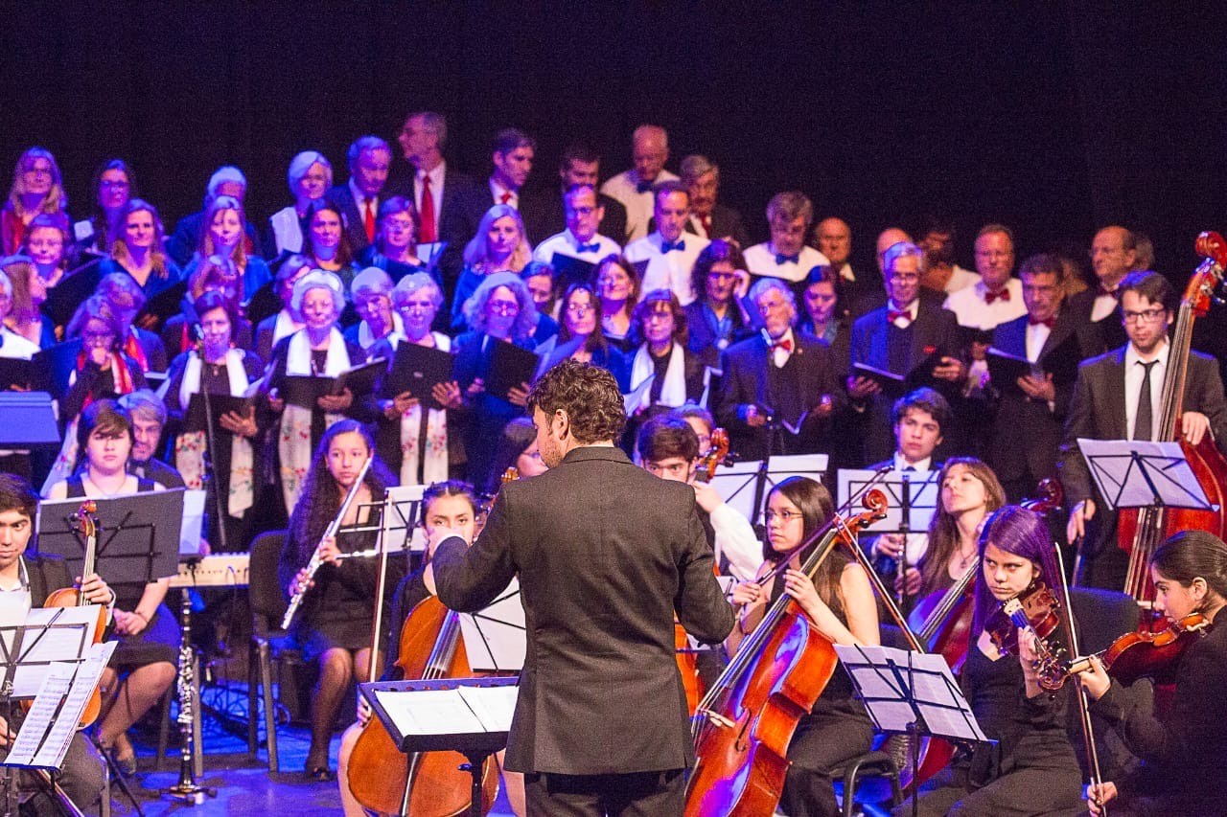
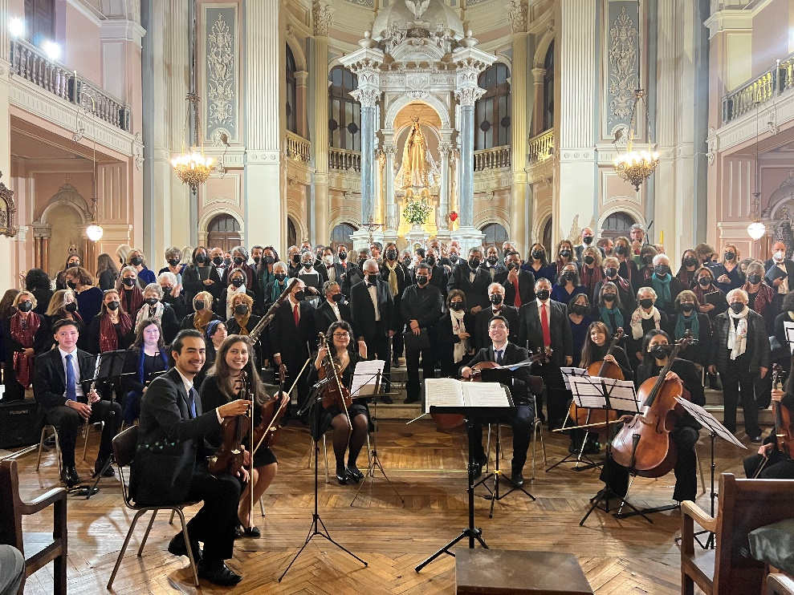
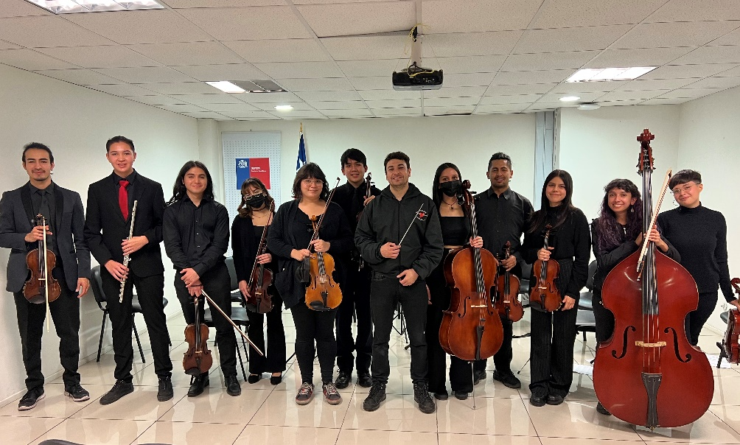
Orquesta Neoclásica Estudiantil de la Fundación de Desarrollo Musical Hijos de Bach 2022-2023.

